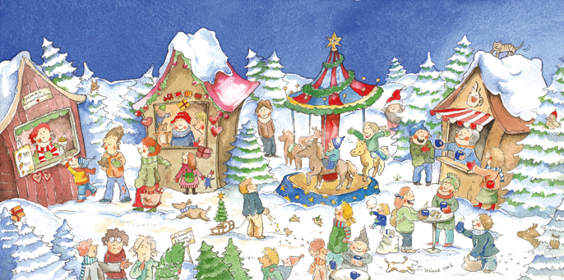
Liebe Eltern der OGS-und Burgspatzen-Kinder,
die Vorweihnachtszeit hat begonnen und wir möchten Sie und die Kinder auch in diesem Jahr zu einem gemeinsamen Weihnachtsfest einladen. Da der Weihnachtsmarkt im letzten Jahr großen Zuspruch gefunden hat, haben wir uns entschieden, auch in diesem Jahr- statt einer Weihnachtsfeier-
am 13.12.2018 ab 16.30 Uhr
einen Weihnachtsmarkt
auf dem Vorplatz der Betreuungsräume
zu organisieren.
Um im Vorfeld einiges vorbereiten zu können, beenden wir die Betreuung an diesem Tag um 15.00 Uhr. Da die Kinder der Tanz-AG auf dem Weihnachtsmarkt einen Tanz vorführen, sollten die AG-Kinder an diesem Tag um 16.00 Uhr wieder in der Betreuung sein.
Wie im letzten Jahr werden wir auf unserem Weihnachtsmarkt verschiedene Köstlichkeiten anbieten und für das leibliche Wohl sorgen. Im Vorfeld backen die Betreuerinnen mit den Kindern Plätzchen oder basteln Weihnachtliches. All diese kleinen Kunstwerke können dann auf dem Weihnachtsmarkt gegen eine kleine Spende erworben werden.
Die Kinder und wir freuen uns über zahlreiches Erscheinen seitens der Eltern, Großeltern, Geschwister und allen weiteren Interessierten.
Das OGS-Team wünscht Ihnen und Ihren Familien eine besinnliche Weihnachtszeit, ein schönes Weihnachtsfest und einen guten Rutsch in das Jahr 2019.
_________________________________________________________________
Zur Kenntnis genommen
Name des Kindes:__________________
______________ _____________
Datum Unterschrift

